2013-2014学年度第二学期
高二数学竞赛试题
一、选择题：本大题共12小题，每小题5分，共60分，在每小题给出的四个选项中，只有一项是符合题目要求的。
1、已知集合$A=\left\{0,1,2,3,4\right\}$，集合$B=\left\{x|x=2n,n∈A\right\}$，则$A∩B=$ （ ）
A、$\left\{0\right\}$ B、$\left\{0,4\right\}$ C、$\left\{2,4\right\}$ D、$\left\{0,2,4\right\}$
2．下列函数中，在区间 (－1,1)上是减函数的是( )
A．y＝2－3x² B．y＝ln x C．y＝ D．y＝sin x
3、已知两不共线向量$a$=（cos$α$，sin$α$），$b$=（cos$β$，sin$β$），则下列说法不正确是（ ）
A、$\left|a\right|=\left|b\right|=1$ B、$\left(\vec{a}+b\right)⊥(\vec{a}−b)$ C、$a$与$b$的夹角为$\left|α−β\right|$
D、$a$在$\vec{a}+b$方向上的射影与$b$在$\vec{a}+b$方向上的射影相等
4、已知$α$是第二象限角，且$\text{sin}(π+α)=−\frac{3}{5}$，则$\text{tan}2α$的值为 （ ）
A、$\frac{4}{5}$ B、$−\frac{\text{24}}{7}$ C、 $−\frac{\text{25}}{7}$ D、$−\frac{\text{24}}{9}$
5、在等比数列$\left\{a_{n}\right\}$中，若$a_{4}$，$a_{8}$是方程$x^{2}−4x+3=0$的两根，则$a_{6}$的值是（ ）
A．$±\sqrt{3}$ B．$−\sqrt{3}$ C．$y=\frac{1}{2}x^{2}−2x$ D．$\sqrt{3}$
6、某班级有70名学生，其中有30名男生和40名女生， 随机询问了该班五名男生和五名女生在某次数学测验中的成绩，五名男生的成绩分别为86，94，88，92，90，五名女生的成绩分别为88，93，93，88，93，下列说法正确的是（ ）
A、这种抽样方法是一种分层抽样
B、这种抽样方法是一种系统抽样
C、这五名男生成绩的方差大于这五名女生成绩的方差
D、该班男生成绩的平均数大于该班女生成绩的平均数
7、给定命题$p$：函数$y=\text{sin}(2x+\frac{π}{4})$和函数$y=\text{cos}(2x−\frac{3π}{4})$的图象关于原点对称；命题$q$：当$x=kπ+\frac{π}{2},(k∈Z)$时，函数$y=\sqrt{2}(\text{sin}2x+\text{cos}2x)$取得极小值．下列说法正确的是（ ）
A、$p∨q$是假命 B、$¬p∧q$是假命题C、$p∧q$是真命题 D、$¬p∨q$是真命题
8、函数$f\left(x\right)=e^{π−x^{4}}$的部分图象大致是 （ ）
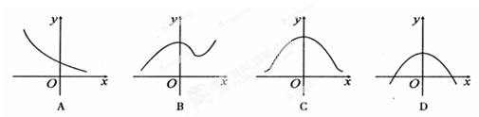
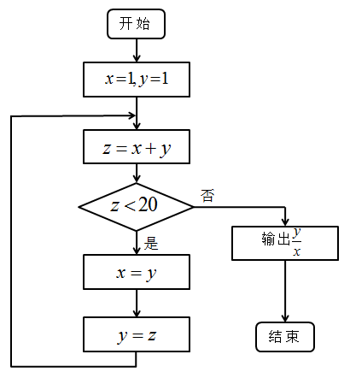
9、阅读右边的程序框图，运行相应的程序，输出的结果为（ ）
第9题图
A、 B、 C、 D、
10．观察下列各式：a＋b＝1，a²＋b²＝3，a³＋b³＝4，
a⁴＋b⁴＝7，a⁵＋b⁵＝11，…，则a¹⁰＋b¹⁰＝( )
A．28 B．76
C．123 D．199
11、已知函数$θ$是定义在实数集R上的奇函数，
且当成立
（其中的导函数），若$a=\sqrt{2}f(\sqrt{2})$，$b=({\text{log}}_{7}3)f({\text{log}}_{7}3)$，$c=({\text{log}}_{2}\frac{1}{8})f({\text{log}}_{2}\frac{1}{8})$，则$a$，$b$，$c$的大小关系是 （ ）
A、 B、 C、 D、
12、如图，在等腰梯形ABCD中，AB∥CD，且AB=2AD，设$∠\text{DAB}=θ$，$θ∈（0，\frac{π}{2}）$，以A，B为焦点且过点D的双曲线的离心率为$e_{1}$，以C，D为焦点且过点A的椭圆的离心率为$e_{2}$，则 （ ）
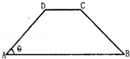
A、随着角度$θ$的增大，$e_{1}$增大，$e_{1}e_{2}$为定值
B、随着角度$θ$的增大，$e_{1}$减小，$e_{1}e_{2}$为定值
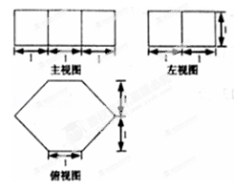
C、随着角度$θ$的增大，$e_{1}$增大，$e_{1}e_{2}$也增大
D、随着角度$θ$的增大，$e_{1}$减小，$e_{1}e_{2}$也减小
二、填空题：本大题共4小题，每小题5分，共20分。
13、若一个几何体的三视图如图所示，
则此几何体的体积为 ．
14．下面使用类比推理，得出正确结论的是___3_____．
①“若a·3＝b·3，则a＝b”类比出“若a·0＝b·0，则a＝b”；
②“若(a＋b)c＝ac＋bc”类比出“(a·b)c＝ac·bc”；
③“若(a＋b)c＝ac＋bc”类比出“＝＋(c≠0)”；
④“(ab)^{n}＝a^{n}b^{n}”类比出“(a＋b)^{n}＝a^{n}＋b^{n}”．
15．曲线$y=\frac{1}{2}x^{2}−2x$在点$\left(1,−\frac{3}{2}\right)$处切线的倾斜角为
16、定义在$R$上的函数$f(x)$满足$f(x)+f(x+5)=\text{16}$，当$x∈(−1,4]$时， $f(x)=x^{2}−2^{x}$，则函数$f(x)$在$[0,\text{2013}]$上的零点个数是 ．
三、解答题：本大题共6小题，共70分，解答应写出文字说明、证明过程或演算步骤。
17、（12分）在中，角对的边分别为，且
（Ⅰ）求的值；
（Ⅱ）若，求的面积
18．已知函数$f\left(x\right)={\text{ax}}^{3}+{\text{bx}}^{2}+\text{cx}$的极小值为-8，其导函数的图象过点$\left(−2,0\right),\left(\frac{2}{3},0\right)$，如图所示（1）求$f\left(x\right)$的解析式
(2)若对$x∈\left[−3,3\right]$都有$f\left(x\right)≥m^{2}−\text{14}m$恒成立，
求实数的m取值范围。

2013-2014学年度第二学期
高二数学竞赛答题卡
一、选择题
题号 | 1 | 2 | 3 | 4 | 5 | 6 | 7 | 8 | 9 | 10 | 11 | 12
答案
二、填空题
13 14 15 16
三、解答题：本大题共5小题，解答应写出文字说明、证明过程或演算步骤。
17、（12分）在中，角对的边分别为，且
（Ⅰ）求的值；
（Ⅱ）若，求的面积

18．已知函数$f\left(x\right)={\text{ax}}^{3}+{\text{bx}}^{2}+\text{cx}$的极小值为-8，其导函数的图象过点$\left(−2,0\right),\left(\frac{2}{3},0\right)$，如图所示（1）求$f\left(x\right)$的解析式
(2)若对$x∈\left[−3,3\right]$都有$f\left(x\right)≥m^{2}−\text{14}m$恒成立，
求实数的m取值范围。

19、（12分）如图几何体，正方形$\text{ABCD}$和矩形$\text{ABEF}$所在平面
互相垂直,$\text{AF}=2\text{AB}=2\text{AD}$,$M$为$\text{AF}$的中点,$\text{BN}⊥\text{CE}$于$N$。
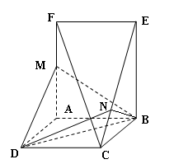
（Ⅰ）求证: $\text{CF}\text{//}\text{平面}\text{BDM}$；
（Ⅱ）求二面角$M−\text{BD}−N$ 的大小。

20、（12分）已知椭圆的焦距为4,且过点．
（Ⅰ）求椭圆C的方程;
（Ⅱ）设为椭圆上一点,过点作轴的垂线,垂足为．取点,连接,过点作的垂线交轴于点．点是点关于轴的对称点,作直线,问这样作出的直线是否与椭圆C一定有唯一的公共点?并说明理由。

21、（12分）已知函数（,为自然对数的底数）．
（Ⅰ）若曲线在点处的切线平行于轴,求的值;
（Ⅱ）求函数的极值;
（Ⅲ）当的值时,若直线与曲线没有公共点,求的最大值．

2013—2014学年度下学期高二数学竞赛
1---5 DCCBD 6---10 CBCDC 11---12 AB
13、4 14、3 15、45度 16、604

18、解（1）
由题意可知
解得：a=－1，b=－2，c=4 ∴
（2）由（1）可知
∴单调递减 ，单调递增
∴
若对都有成立
只需成立 即 解得：3≤m≤11
∴m的取值范围是[3，11]
19、（I）证明：连结$\text{AC}$交$\text{BD}$于$O$,连结$\text{OM}$ 因为$M$为$\text{AF}$中点，$O$为$\text{AC}$中点,
所以$\text{FC}\text{//}\text{MO}$,
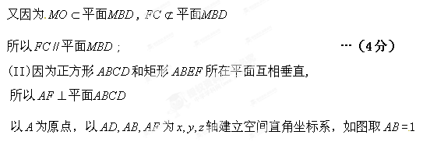$C(1,1,0)$,$M(0,0,1)$,$B(0,1,0)$,$D(1,0,0)$,…（6分）
因为C、N、E三点共线，可以设$C\vec{N}=λC\vec{E}$,
则$N(1−λ,1,2λ)$，得$B\vec{N}=(1−λ,0,2λ)$，又因为$\text{BN}⊥\text{CE}$
A
B
C
N
F
$$∴λ=\frac{1}{5}$$
$N(\frac{4}{5},1,\frac{2}{5})$…（9分）
设平面$\text{BDM}$的法向量为$\vec{p}$ = （x ,y , z ）,
$\left\{\begin{matrix}\vec{p}⋅\vec{\text{BD}}=0 \\ \vec{p}⋅\vec{\text{BM}}=0\end{matrix}\right.$ $\vec{p}=(1,1,1)$ …（10分）
设平面$\text{BDN}$的法向量为$\vec{q}$ = （x ,y , z ）,
$\left\{\begin{matrix}\vec{q}⋅\vec{\text{BD}}=0 \\ \vec{q}⋅\vec{\text{BN}}=0\end{matrix}\right.$ $\vec{q}=(1,1,−2)$
$\vec{p}与\vec{q}\text{的夹角为}θ$ …（11分）$\text{cos}θ=\frac{\vec{p}⋅\vec{q}}{|\vec{p}|⋅|\vec{q}|}=0$
所以二面角$M−\text{BD}−N$ 的大小为$\text{90}°$。 …（12分）
20、解: （1）因为椭圆过点 $∴$ 且 $∴$ 椭圆C的方程是 …（4分）
（2）
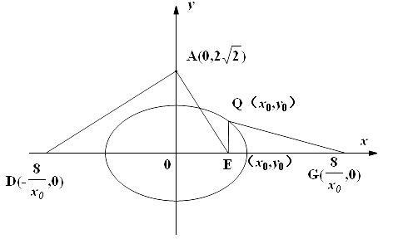
由题意,各点的坐标如上图所示, 则的直线方程:
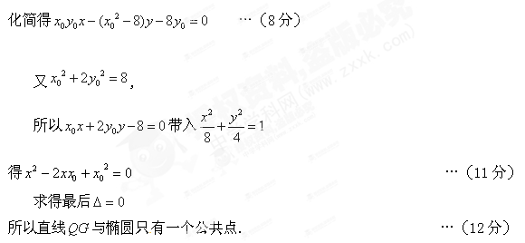
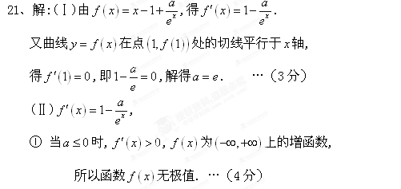
②当时,令,得,．
,;,．
所以在上单调递减,在上单调递增,
故在处取得极小值,且极小值为,无极大值．
综上,当时,函数无极小值;
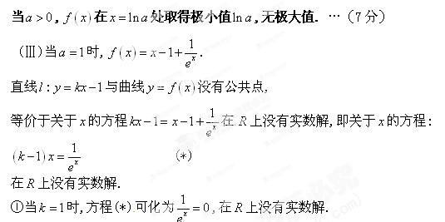②当时,方程（*）化为．
令,则有．令,得,
当变化时,的变化情况如下表:
当时,,同时当趋于时,趋于,
从而的取值范围为．所以当时,方程（*）无实数解,
解得的取值范围是．
综上,得的最大值为． …（12分）

